МБОУ «Тимковская основная общеобразовательная школа»

Учитель Артамонова О.И.

План-конспект урока по алгебре в 8-м классе.
Тема: «Свойства арифметического квадратного корня»

Цели урока: 1. Повторить определение арифметического квадратного корня
Обобщить и систематизировать знания учащихся по этой теме.
- Закрепить навыки и умения решения примеров на тождественные преобразования выражений, содержащих арифметические квадратные корни.
3. Дать возможность каждому ученику как можно более полно раскрыть свои возможности.
5. Расширять кругозор и познакомить учащихся с математиками средних веков.
Тип урока: урок-практикум.
Оборудования урока: раздаточный материал, плакаты с формулами.
Ход урока:
- Организационный момент.
Тема нашего урока «Преобразование выражений, содержащих арифметические квадратные корни. Сегодня на уроке мы будем повторять правила преобразования выражений, содержащих квадратные корни. Это и преобразование корней из произведения, дроби и степени, умножение и деление корней, вынесение множителя за знак корня, внесение множителя под знак корня, приведения подобных слагаемых.
- Устная работа. (Записано на доске).
- Найдите значение корня:
Определение: Арифметическим квадратным корнем из числа а называется неотрицательное число, квадрат которого равен а

- Найдите значения выражения:
Определение: Арифметический квадратный корень из произведения неотрицательных множителей равен произведению корней из этих множителей.
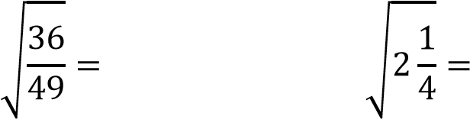
Определение: Арифметический квадратный корень из дроби, числитель который неотрицателен, а знаменатель положителен, равен корню из числителя, деленному на корень из знаменателя.

- Вынесите множитель за знак корня:
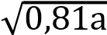 = 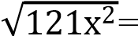
- Внесите множитель под знак корня:
2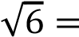 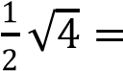
- Отработка знаний по данной теме. (на партах у каждого листок с заданиями).
1. Выполните действия.
  - Как будем решать примеры а и б ?
(раскроим скобки, приведем подобные слагаемые) • Как будем решать примеры в и г ? (применим формулу разности квадратов).
  - Как будем решать примеры д и е ? (вынесем множитель за знак корня)

Задания:
а) 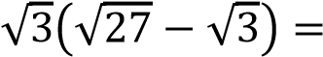 б) 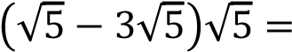
в) 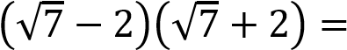 г) 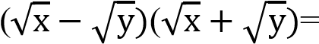
д) 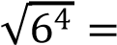 е) 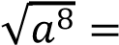
(ученики по вариантам выполняют примеры в тетрадях, 2 ученика решают за доской) -Проверка через проектор. Каждому ответу соответствует определенная буква. В результате получается слово: Декарт
6 | 3 | 36 | -10 | х-у | а4
Д | Е | К | А | Р | Т

- Историческая справка.
Ученик выступает с небольшим сообщением.
В 1626 году нидерландский математик А.Ширар ввел близкое к современному обозначение корня V . Если над этим знаком стояла цифра 2, то это обозначало корень квадратный, если 3 – кубический. Это обозначение стало вытеснять знак Rx. Однако долгое время писали Vа+в с горизонтальной чертой над суммой. Лишь в 1637 году Рене Декарт соединил знак корня с горизонтальной чертой, применив в своей геометрии современный знак корня 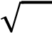. Этот знак вошел во всеобщее употребление лишь в начале XVIII века. (слайд)
- Физкультминутка.
- Отработка знаний по теме.
- Разложите на множители.
-Как будем выполнять это задание? (а и б – разложим по формуле разности квадратов, в и г применим формулу квадрата суммы и разности)
а) а - 9 = б) 25 - в =
в) 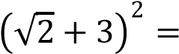 г) 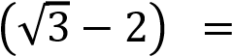
Ученики решают по вариантам в тетрадях. Ответы проверяют друг у друга.
- Сократите дробь:
а) 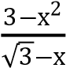= б) 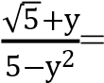
Проверка.
- Написание теста.
У каждого на парте листок с заданиями теста. Подписали листок и выполнили задания в этом же листке. После написания работы сдали, проверили ответы и разобрали.
- Домашнее задание. стр 98 №430
- IX. Итоги урока.

Вариант 1
- Найдите значение арифметического корня: 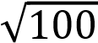=
а) 50 б) 10 с) 100
- Найдите значение корня: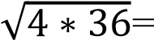
а) 144 б) 26 с) 12
- Вычислите: 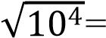
а) 100 б) 10 с) 1000
- Вынесите множитель из-под знака корня: 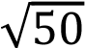=
а) 5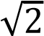 б) 5 с) 25
- Внесите множитель под знак корня: 3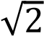=
а) 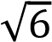 б) 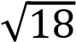 с) 6

Вариант 2
- Найдите значение арифметического корня: 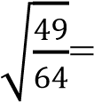
а) 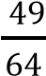 б) с)
- Найдите значение корня: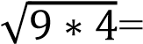
а) 36 б) 32 с) 6
- Вычислите: 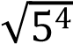=
а) 25 б) 5 с) 10
- Вынесите множитель из-под знака корня: 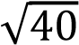=
а) 2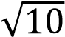 б) 20 с) 2
- Внесите множитель под знак корня: 2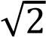=
а) 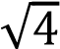 б) с) 4

8

- Найдите значение арифметического квадратного корня:
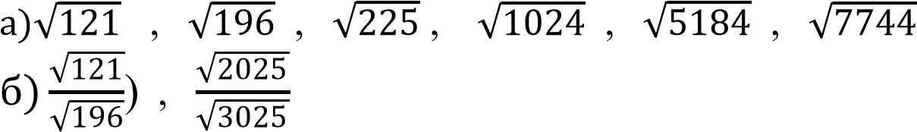
- Найдите значение произведения:
а) 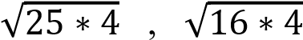

Учебник Алгебра 8 класс, Ю.Н.Макарычев, Н.Г.Миндюк, К.И.Нешков, С.В.Суворов

